（二）
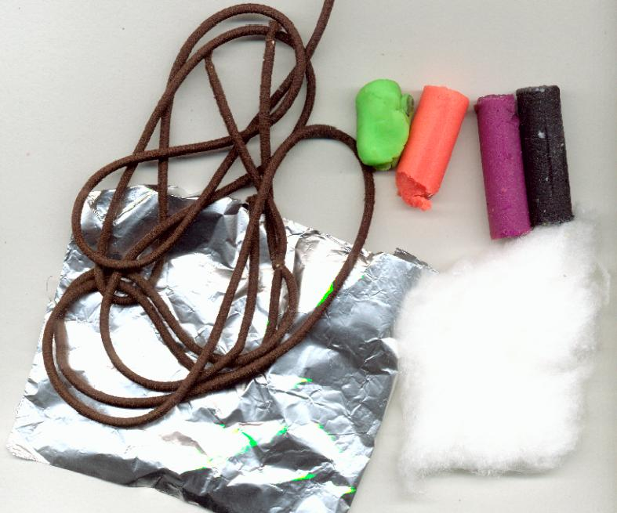
用各种材料做船

棉花，绳子，铝铂纸，橡皮泥……
都是我们生活中常见的材料，
你能用它们制作小船吗？

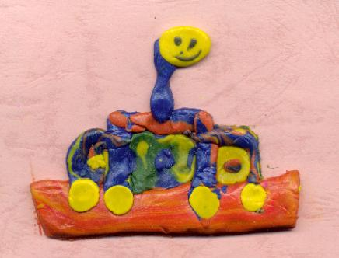
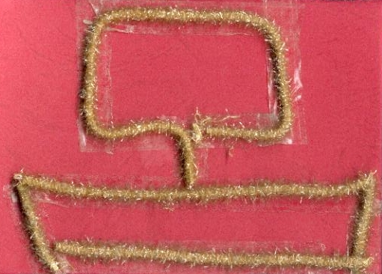
看看同龄人的作品，
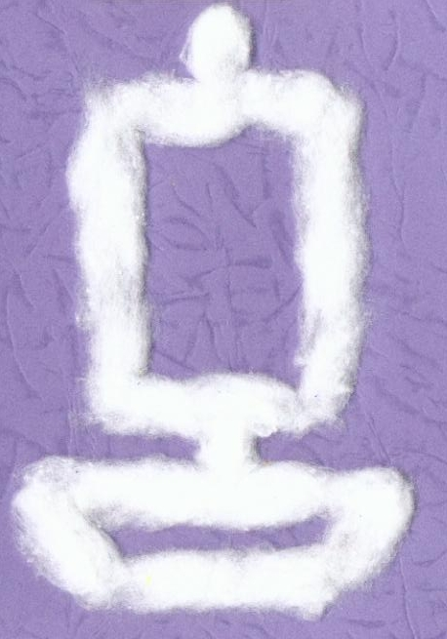
他们做得多好！

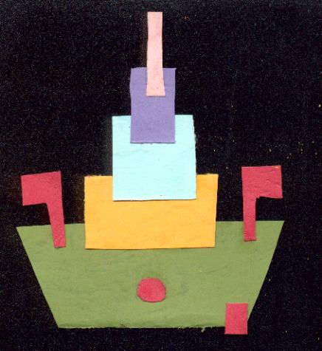
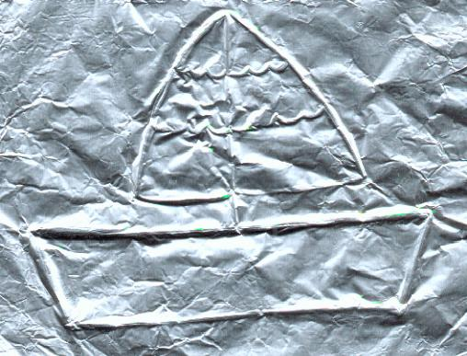

你能看出它们是用什么方法做的吗？
请你也来试一下。

想一想：生活中还有什么材料可以用来做小船。

活动对象：2年级学生
设计思想：让学生知道在我们身边有许多东西都可利用来做船。
并知道各种材料的制作方法。通过这课培养学生发现事物，利用事物的能力。
活动目标：认知：让学生知道美术课除了绘画，还可以有其他各种形式。
操作：学会用各种材料及方法表现船。
情感：通过这课的学习，提高学生对生活的热爱及对美术课的兴趣。
活动时间：1课时
活动器材准备：教师：各种材料制成的海洋的风景，船的多媒体教材学生用彩笔，彩纸，铜丝，盐，麻绳，吹塑纸等等。
学生：剪刀，胶水，彩笔。
活动建议：这课所需材料很广，每种材料有不同的制作方法，教师可根据所教年级自行选择，但如果是低年级学生作品可以选择平面材料，以降低难度，如果是高年级可以选择制作立体作品的材料。建议教学过程：先出示各种材料制作的海洋风景画——让学生看看上面用了哪些材料——学生练习这几种材料的制作方法——教师讲解各种材料的制作方法——学生分组用这些材料和方法为“海洋风景”添上小船。建议可使用的材料：彩笔，彩纸，橡皮泥，彩色绳子，棉花，小珠子，锡箔纸，造型土，大头针，铅丝，种子……

